Варіант №__
Вихідні дані:
Опір R₁, Ом | 40
Опір R₂, Ом | 20
Індуктивність L₁, мГн | 50
Індуктивність L₂, мГн | 60
Ємність C₁, мкФ | 30
Ємність C₂, мкФ | 40
Напруга U_{mВХ}, В | 12
Φ_{вх}, º | -20
f, Гц | 120

Задана електрична схема:
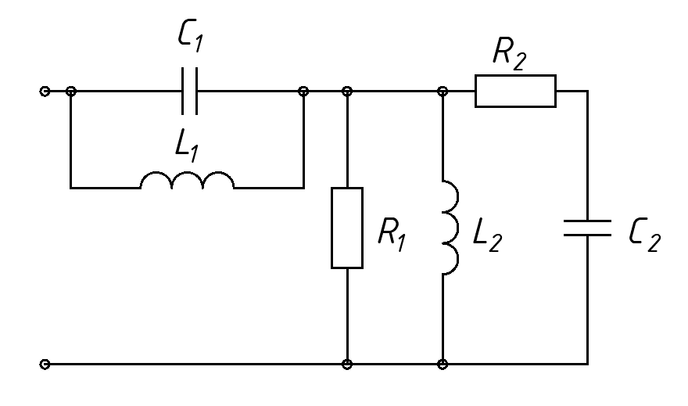

  - Розрахувати загальний опір електричного кола
Розрахуємо кутову швидкість:
$$ω=2∙π∙f=2∙π∙120=753,98 (рад/с)$$
де f – частота мережі, що становить 120 Гц.
Запишемо значення напруги:
$$U=U_{mВХ}∙e^{{jφ}_{вх}}=11,28-j4,1 (В)$$
Розрахуємо опори реактивних елементів:
Індуктивні опори:
$$X_{L1}=ω∙L_{1}∙{10}^{-3}=753,98∙50∙{10}^{-3}=37,7 (Ом)$$
$$X_{L2}=ω∙L_{2}∙{10}^{-3}=753,98∙60∙{10}^{-3}=45,24 (Ом)$$
Ємнісні опори:
$$X_{C1}=-\frac{1}{ω∙C_{1}∙{10}^{-6}}=\frac{1}{753,98∙30∙{10}^{-6}}=-44,21 (Ом)$$
$$X_{C2}=-\frac{1}{ω∙C_{2}∙{10}^{-6}}=\frac{1}{753,98∙40∙{10}^{-6}}=-33,16 (Ом)$$
Отже, схема набуває вигляду:
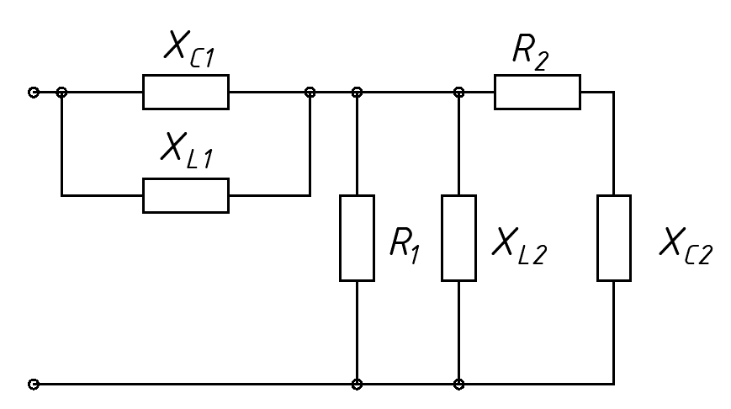
Розрахуємо загальний (еквівалентний) опір електричної схеми склавши схему до одного єдиного опору.
Еквівалентні опори двох паралельних опорів:
$$X_{C1-L1}=\frac{{-jX}_{C1}∙{jX}_{L1}}{{-jX}_{C1}+{jX}_{L1}}=\frac{-j44,21∙j37,7}{-j44,21+j37,7}=0+j255,99 (Ом)$$
$$Z_{L2-R1}=\frac{R_{1}∙{jX}_{L2}}{R_{1}+{jX}_{L2}}=\frac{j40∙j45,24}{j40+j45,24}=22,45+j19,85 (Ом)$$
Еквівалентні опори двох послідовних опорів:
$$Z_{C2+R2}=R_{2}+{-jX}_{C2}=20-j33,16 (Ом)$$
Отже, схема набуває вигляду:
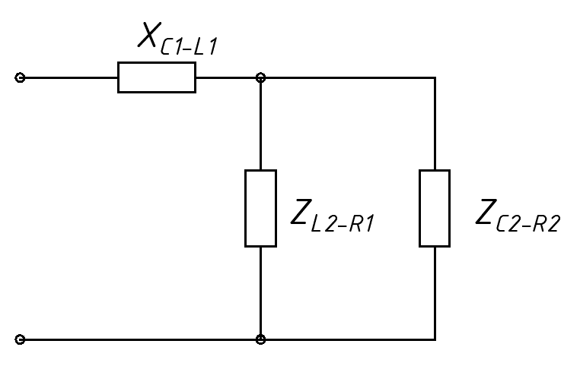
Еквівалентні опори двох паралельних опорів:
$$Z_{L2-R1-C2-R1}=\frac{Z_{L2-R1}∙Z_{C2+R2}}{Z_{L2-R1}+Z_{C2+R2}}=\frac{\left(20-j33,16\right)∙\left(22,45+j19,85\right)}{\left(20-j33,16\right)+\left(22,45+j19,85\right)}=$$
$$=26,08-j0,01 (Ом)$$
Загальний еквівалентний опір електричної схеми дорівнює:
$$Z_{екв}=X_{C1-L1}+Z_{L2-R1-C2-R1}=\left(0+j255,99\right)+\left(26,08-j0,01\right)=$$
$$=26,08+j255,99 (Ом)$$
Еквівалентний струм:
$$I_{екв}=\frac{U}{Z_{екв}}=\frac{11,28-j4,1}{26,08+j255,99}=$$  $$=-0,01-j0,05 (Ом)$$ | 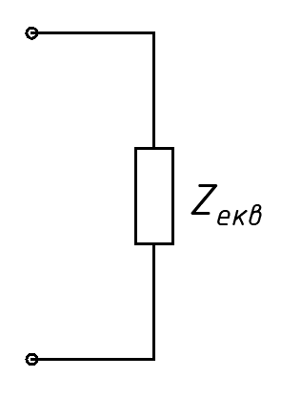
Складемо рівняння за законами Ома та Кірхгофа та визначення падіння напруги на елементах електричного кола і струми, що через них протікають, при дії на вході гармонічної ЕРС.
Складемо рівняння за законами Кірхгофа для електричної схеми, що має наступні напрямки руху:
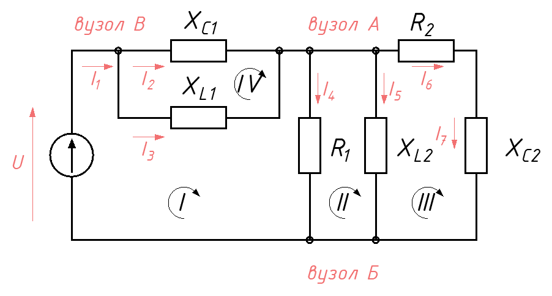
Складемо рівняння для вузлів:
Вузол А: $I_{2}+I_{3}-I_{6}-I_{4}-I_{5}=0$
Вузол Б: $I_{4}+I_{5}+I_{6}-I_{1}=0$
Вузол В: $I_{1}-I_{2}-I_{3}=0$
Складемо рівняння для контурів:
Контур І: $I_{3}∙{jX}_{L1}+I_{4}∙R_{1}=U$
Контур IІ: $-I_{4}∙R_{1}+I_{5}∙{jX}_{L2}=0$
Контур IIІ: $I_{6}∙R_{2}+I_{6}∙{jX}_{C2}-I_{5}∙{jX}_{L2}=0$
Контур IV: $I_{2}∙{jX}_{C1}-I_{3}∙{jX}_{L1}=0$
Розрахуємо струми в кожній вітці схеми:
$$I_{1}=I_{екв}=-0,01-j0,05 (А)$$
$$I_{2}=I_{1}∙\frac{{jX}_{L1}}{{jX}_{L1}+{(-jX}_{C1})}=0,066+j0,262 (А)$$
$$I_{3}=I_{1}∙\frac{-{jX}_{C1}}{{jX}_{L1}+{(-jX}_{C1})}=-0,078-j0,307 (А)$$
Еквівалентний струм двох віток:
$$I_{4-5}=I_{1}∙\frac{Z_{C2-R2}}{Z_{L2-R1}+Z_{C2-R2}}=-0,03-j0,02 (А)$$
$$I_{4}=I_{4-5}∙\frac{{jX}_{L2}}{R_{1}+{jX}_{L2}}=-0,01-j0,03 \left(А\right)$$
$$I_{5}=I_{4-5}∙\frac{R_{1}}{R_{1}+{jX}_{L2}}=-0,03+j0,01 (А)$$
$$I_{6}=I_{1}∙\frac{Z_{L2-R1}}{Z_{L2-R1}+Z_{C2-R2}}=0,02-j0,02 (А)$$
$$I_{7}=I_{6}=0,02-j0,02 (А)$$
Розрахуємо падіння напруги на кожному елементі схеми:
$$U_{2}=-{jX}_{C1}∙I_{2}=-j44,21∙\left(0,07+j0,26\right)=11,57-j2,92 (В)$$
$$U_{3}={jX}_{L1}∙I_{3}=j37,7∙\left(-0,08-j0,31\right)=11,57-j2,92 (В)$$
$$U_{4}=R_{1}∙I_{4}=40∙\left(-0,01-j0,03\right)=-0,3-j1,18 (В)$$
$$U_{5}={jX}_{L2}∙I_{5}=j45,24∙\left(-0,03+j0,01\right)=-0,3-j1,18 (В)$$
$$U_{6}=R_{2}∙I_{6}=20∙\left(0,02-j0,02\right)=0,44-j0,45 (В)$$
$$U_{7}={-jX}_{C2}∙I_{7}=-j33,16∙\left(0,02-j0,02\right)=-0,74-j0,73 (В)$$
Складемо баланс потужності:
$$S_{спож}=I_{2}^{2}∙{(-jX}_{C1})+I_{3}^{2}∙{jX}_{L1}+I_{4}^{2}∙R_{1}+I_{5}^{2}∙{jX}_{L2}+I_{6}^{2}∙R_{2}+I_{7}^{2}∙{(-jX}_{C2})=$$
$$=-0,31-j0,46 (В∙А)$$
$$S_{джер}=U∙I_{екв}=\left(-0,01-j0,05\right)∙\left(11,28-j4,1\right)=-0,31-j0,46 (В∙А)$$
Оскільки, потужність джерела енергії дорівнює споживаній потужності елементами схеми, можна зробити висновок, що баланс зійшовся і розрахунок вірний.

